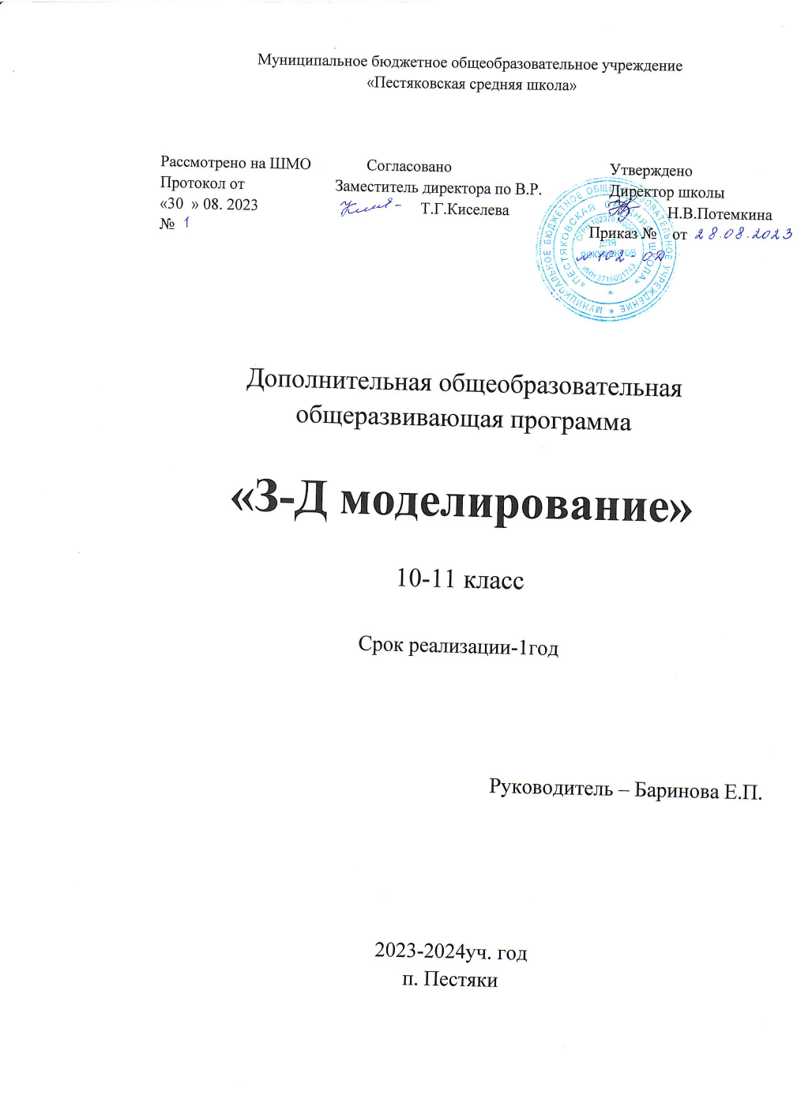

# 

# Пояснительная записка

*Рабочая программа по элективному курсу «3D моделирование» для 10-11 класса общеобразовательной школы создана на основе документов:*

* федеральный государственный образовательный стандарт среднего полного образования,
* фундаментальное ядро содержания общего образования,
* устава образовательной организации;
* основной образовательной программы среднего полного образования.

### Цели программы:

1. Приобщение учащихся к графической культуре, применение машинных способов передачи графической информации. Развитие образного пространственного мышления учащихся.
2. Формирование у учащихся целостного представления пространственного моделирования и проектирования объектов на компьютере, умения выполнять геометрические построения на компьютере.
3. Формирование представлений о профессиях и профессиональных компетенциях в области графического представления пространственных моделей.

### Задачи программы:

1. Сформировать у учащихся систему понятий, связанных с созданием трехмерных и плоскостных моделей объектов;
2. Показать основные приемы эффективного использования систем автоматизированного проектирования;
3. Дать учащимся знания основ метода прямоугольных проекций и построения аксонометрических изображений с помощью программы КОМПАС – 3D;
4. Научить анализировать форму и конструкцию предметов, и их графические изображения, понимать условности чертежа, читать и выполнять эскизы и чертежи деталей;
5. Сформировать логические связи с другими предметами (геометрией, черчением, информатикой), входящими в курс среднего образования;
6. Научить самостоятельно работать с учебными и справочными пособиями. Изучить порядок ГОСТов Единой системы конструкторской документации (далее ЕСКД) правила оформления графической (чертежи) и текстовой (спецификации) документации.

Содержание элективного курса предусматривает детальное изучение системы КОМПАС-3D LT, обзорное знакомство с системой трехмерного моделирования, методов и правил выполнения 3D- объектов.

Реализация программы элективного курса рассчитана на 34 часа.

# Общая характеристика учебного курса

Одной из основных черт нашего времени является всевозрастающая изменчивость окружающего мира. В этих условиях велика роль фундаментального образования, обеспечивающего профессиональную мобильность человека, готовность его к освоению новых информационных технологий. На основании данного факта разработан элективный курс «3D моделирование», который включает в себя 5 разделов: основные понятия и интерфейс программы «КОМПАС», моделирование на плоскости, создание 3D-моделей, создание чертежей и обобщение знаний.

Информатика имеет большое и все возрастающее число междисциплинарных связей, причем как на уровне понятийного аппарата, так и на уровне инструментария. Многие предметные знания и способы деятельности (включая использование средств ИКТ), освоенные обучающимися на базе информатики, находят применение как в рамках образовательного процесса при изучении других предметных областей, так и в иных жизненных ситуациях, становятся значимыми для формирования качеств личности, т. е. ориентированы на формирование метапредметных и личностных результатов.

Вместе с математикой, физикой, химией, биологией курс информатики закладывает основы естественнонаучного мировоззрения.

Для изучения разделов графической программы «КОМПАС-3D» необходимо владение основными навыками, которые ученики получают на уроках информатики: освоение среды программного обеспечения, освоение режимов работы программы, освоение основных команд (копирование, удаления, вставка, зеркальное отображение и т.п.), данных.

Не менее важно освоение навыков школьного курса уроков черчения: чтение и выполнение чертежей, расположение видов, обозначение материалов, нанесение размеров на объект.

Так же необходимо владеть основными знаниями, которые ученики получают на уроках геометрии: распознавать и изображать геометрические фигуры, различать оси координат.

# Место курса в учебном плане

Реализация рабочей программы элективных занятий рассчитана на 34 часа.

Программа обучения рассчитана на определенный уровень подготовки учащихся:

* Базовые знания по информатике, черчению и геометрии;
* Владение основными приемами работы в операционной среде Windows или Linux.

Учебная версия Системы автоматического проектирования (САПР) КОМПАС-3D LT может применяться в школе не только в качестве элективного курса, но и на уроках:

* 1. Информатики и ИКТ в рамках изучения векторной графики и трехмерного моделирования и проектирования;
  2. Технологии и трудовому обучению, при выполнении проектов;
  3. Черчения при построении видов (главный вид, вид сверху, вид слева) объекта и изучения основных линий.
  4. В курсе «Изобразительное искусство, дизайн».

# Личностные, метапредметные и предметные результаты освоения элективного курса

Сформулированные цели реализуются через достижение образовательных результатов. Эти результаты структурированы по ключевым задачам общего образования, отражающим индивидуальные, общественные и государственные потребности, и включают в себя предметные, метапредметные и личностные результаты. Особенность изучения курса «3D моделирование» заключается в том, что многие предметные знания и способы деятельности (включая использование средств ИКТ) имеют значимость для других предметных областей и формируются при их изучении.

Личностные результаты:

* формирование ответственного отношения к учению, готовности и способности, обучающихся к саморазвитию и самообразованию на основе мотивации к обучению и познанию;
* формирование целостного мировоззрения, соответствующего современному уровню развития науки и общественной практики;
* развитие осознанного и ответственного отношения к собственным поступкам;
* формирование коммуникативной компетентности в процессе образовательной, учебно- исследовательской, творческой и других видов деятельности.

Метапредметные результаты:

* умение самостоятельно определять цели обучения, ставить и формулировать для себя новые задачи в учёбе и познавательной деятельности, развивать мотивы и интересы своей познавательной деятельности;
* владение основами самоконтроля, самооценки, принятия решений и осуществления осознанного выбора в учебной и познавательной деятельности;
* умение определять понятия, создавать обобщения, устанавливать аналогии, классифицировать, самостоятельно выбирать основания и критерии для классификации, устанавливать причинно-следственные связи, строить логическое рассуждение, умозаключение (индуктивное, дедуктивное и по аналогии) и делать выводы;
* умение осознанно использовать речевые средства в соответствии с задачей коммуникации; владение устной и письменной речью;
* формирование и развитие компетентности в области использования информационно- коммуникационных технологий (далее ИКТ-компетенции).

Предметные результаты:

* умение определять виды линий, которые необходимы для построения объекта;
* развитие основных навыков и умений использования компьютерных устройств;
* приобретение опыта создания творческих работ с элементами конструирования, базирующихся на ИКТ;
* развитие зрительной памяти, ассоциативного мышления;
* формирование навыков и умений безопасного и целесообразного поведения при работе с компьютерными программами

# Формы обучения

1. очная;
2. дистанционная (с применением образовательных платформ)

# Содержание учебного курса

### Основные понятия и интерфейс программы «КОМПАС» (4 часа)

Использование компьютерной графики в различных сферах деятельности человека. Способы визуализации графической информации. Понятие векторной графики. Понятие растровой графики. Обзор графических редакторов. Панели инструментов (Стандартная, Вид, Текущее состояние). Панель Стандартная. Компактная панель. Панель свойств. Окно документа.

Использование основных понятий и интерфейса в профессиональной деятельности.

### Моделирование на плоскости (4 часа)

Правила техники безопасности при работе на компьютере. Включение системы. Создание документа. Виды документов. Геометрические объекты. Настройка системных стилей точек и линий. Построение отрезка. Построение окружности, эллипса, дуги. Штриховка. Составные объекты. Фаски и скругления. Простановка размеров и обозначений. Редактирование, сдвиг, копирование, преобразование объектов. Использование растровых изображений. Вставка, редактирование. Работа со слоями. Использование основных понятий и интерфейса в профессиональной деятельности.

### Создание 3D моделей (18 часов)

Эскиз для создания 3D модели. Фантом 3D модели. Операция выдавливания. Операция вращения. Кинематическая операция. Операция по сечениям. Формообразующие операции. Направления создания тонкой стенки. Направления построения операции выдавливания. Редактирование параметров операций. Использование основных понятий и интерфейса в профессиональной деятельности.

### Создание чертежей (4 часа)

Чертёж. Главный вид. Вид сверху. Вид слева.

### Обобщение знаний (3 часа)

Систематизация основных графических понятий.

# Тематическое планирование курса 1 полугодие

|  |  |  |  |  |
| --- | --- | --- | --- | --- |
| *№ урока* | *Тема урока* | *Количество часов* | *Форма контроля* | *Основные виды учебной*  *деятельности* |
| **Основные понятия и интерфейс программы «КОМПАС» (3 часа)** | | | | |
| 1 | Введение в факультативный курс. Правила техники безопасности при работе в компьютерном классе.  Использование программной среды  «КОМПАС» в профессиональной деятельности | 1 | Фронтальный опрос | Умение запускать программу  «КОМПАС 3D LT».  Знать основные элементы окна программы. |
| 2 | Основные понятия. Назначение  графического редактора «КОМПАС-3D». Знакомство с программой | 1 | Фронтальный опрос |
| 3 | Основные элементы рабочего окна программы. Знакомство с панелями  «КОМПАС 3D LT» | 1 | Фронтальный опрос |
| **Моделирование на плоскости (4 часа)** | | | | |
| 4 | Настройка линий. Построение отрезка.  Геометрические объекты | 1 | Практическая  работа | Знать виды линий. Уметь строить геометрические фигуры, выполнять скругления.  Наносить размеры на объект. |
| 5 | Построение геометрических фигур | 1 | Практическая  работа |
| 6 | Фаски и скругления | 1 | Практическая  работа |
| 7 | Простановка размеров и обозначений  (Линейные размеры, диаметральные и радиальные) | 1 | Практическая работа |
| **Создание 3D моделей (7 часов)** | | | | |
| 8 | Управление окном Дерево построения | 1 |  | Cтроить  трехмерную модель. Редактировать 3D модели. Уметь использовать 4 основные операции в создании 3D объекта. Знать основные этапы построения 3D модели. Уметь создавать сложные объекты. |
| 9 | Построение трехмерной модели  прямоугольника и окружности | 1 |  |
| 10 | Изменение параметров трехмерной  модели прямоугольника и окружности | 1 |  |
| 11 | Редактирование трехмерной модели | 1 |  |
| 12 | Операции программы КОМПАС 3D LT (выдавливание, вращение,  кинематическая операция, операция по  сечениям) | 1 |  |
| 13 | Операции программы КОМПАС 3D LT  (операция выдавливание, операция вращение) | 1 |  |
| 14 | Операции программы КОМПАС 3D LT (кинематическая операция, операция по сечениям) | 1 |  |
| **Построение сложных 3D моделей деталей (3 часа)** | | | | |
| 15 | Построение 3D модели пешки и кувшина | 1 |  | Систематизация основных понятий. |
| 16-17 | Построение 3D модели вилки | 2 |  |
| **ИТОГО** | | **17** |  |  |

# Тематическое планирование курса 2 полугодие

|  |  |  |  |  |
| --- | --- | --- | --- | --- |
| *№ урока* | *Тема урока* | *Количество часов* | *Форма контроля* | *Основные виды учебной*  *деятельности* |
| **Основные понятия и интерфейс программы «КОМПАС» (1 час)** | | | | |
| 1 | Повторение изученного. Правила техники безопасности при работе в компьютерном классе. Использование программной среды «КОМПАС» в  профессиональной деятельности | 1 | Фронтальный опрос | Повторить основные элементы окна  программы  «КОМПАС 3D LT». |
| **Создание 3D моделей (10 часов)** | | | | |
| 2 | Создание 3D модели методом  выдавливания | 1 |  | Уметь использовать основные операции в создании 3D объекта. Знать основные этапы построения 3D модели. Уметь создавать сложные объекты. |
| 3 | Создание 3D модели, применяя  кинематическую операцию | 1 |  |
| 4 | Создание 3D модели «паровоз» | 1 | Практическая  работа |
| 5 | Работа со слоями. Создание объекта по  слоям | 1 |  |
| 6 | Свободное моделирование в Компас-3D | 1 | Практическая работа |
| 7 | Свободное моделирование в Компас-3D | 1 |
| 8 | Свободное моделирование в Компас-3D | 1 |
| 9 | Создание сложных 3D объектов | 1 |  |
| 10 | Сопряжение 3D детали в одну модель | 1 |  |
| 11 | Выполнение групповых сложных 3D  объектов | 1 |  |
| **Создание чертежей (3 часа)** | | | | |
| 12 | Оформление чертежей по ЕСКД в  Компас 3D | 1 |  | Выполнять расстановку размеров и  обозначений.  Оформлять чертеж по ГОСТу. |
| 13 | Вставка видов на чертежный лист | 1 |  |
| 14 | Вставка размеров | 1 |  |
| **Обобщение знаний (3 часа)** | | | | |
| 15 | Построение чертежа | 1 |  | Систематизация основных понятий. |
| 16-17 | Построение сложных 3D моделей по чертежу | 2 |  |
| **ИТОГО** | | **17** |  |  |

# Ожидаемые результаты изучения элективного курса

Учащиеся должны *знать*:

* Основные понятия графического редактора «КОМПАС»;
* Интерфейс программной среды;
* Виды линий, которые необходимы для создания модели;
* Приемы эффективного использования систем автоматизированного проектирования;
* Команды программы «КОМПАС» и операции, которые необходимы для создания 3D модели. Учащиеся должны *уметь*:
* Определять виды линий, которые необходимы для построения объекта;
* Анализировать форму и конструкцию предметов, и их графические изображения, понимать условности чертежа, читать и выполнять эскизы и чертежи деталей;
* Самостоятельно определять цели обучения, ставить и формулировать для себя новые задачи в учёбе и познавательной деятельности, развивать мотивы и интересы своей познавательной деятельности;
* Проектировать 3D-модель;
* Сопряжать 3D-детали;
* Строить чертежи по ГОСТу.

В результате освоения курса предполагается приобщение учащихся к графической культуре, освоение машинных способов передачи графической информации. Развитие образного пространственного мышления учащихся.

Наиболее важным результатом является формирование представлений о современных профессиях и профессиональных компетенциях. Формирование умений работы с современным программным обеспечением и оборудованием.

# Учебно-методическое и материально-техническое обеспечение образовательного процесса

### Список литературы для учащихся:

* 1. А.А.Богуславский, Т.М. Третьяк, А.А.Фарафонов. КОМПАС-3D Практикум для начинающих – М.: СОЛОН-ПРЕСС, 2006 г. (серия «Элективный курс *Профильное обучение»)
  2. Азбука КОМПАС 3D V15. ЗАО АСКОН. 2014 год. 492 с.
  3. Анатолий Герасимов. Самоучитель. КОМПАС 3D V12. - БХВ-Петербург. 2011 год. 464с.
  4. Информатика: Кн. для учителя: Метод. Рекомендации к учеб. 10-11 кл./ А.Г. Гейн, Н.А. Юнерман – М.: Просвещение, 2010 – 207с.
  5. Потемкин А. Твердотельное моделирование в системе КОМПАС-3D. – С-П: БХВ-Петербург 2014г.

### Список литературы для учителя:

1. КОМПАС-3D LT. Трехмерное моделирование. Практическое руководство.
2. КОМПАС-3D LT: учимся моделировать и проектировать на компьютере. Разработчик — А.А. Богуславский, И.Ю. Щеглова, Коломенский государственный педагогический институт.

### Электронные ресурсы:

1. <http://www.kompasvideo.ru/lessons/> - Видео уроки КОМПАС 3D
2. [http://kompas-edu.ru](http://kompas-edu.ru/) - Методические материалы размещены на сайте «КОМПАС в образовании»
3. [http://www.ascon.ru](http://www.ascon.ru/) – сайт фирмы АСКОН.
4. <http://kursak.net/prakticheskie-raboty-v-sapr-kompas-3d/> - Практические работы в САПР «Компас- 3D»

**Технические средства обучения** - демонстрационное оборудование, предназначенное для демонстрации изучаемых объектов;

* вспомогательное оборудование и устройства, предназначенные для обеспечения эксплуатации учебной техники, удобства применения наглядных средств обучения, эффективной организации проектной деятельности, в т. ч. принтер, сканер.
* дополнительные мультимедийные (цифровые) образовательные ресурсы, интернет-ресурсы, аудиозаписи, видеофильмы, слайды, мультимедийные презентации, тематически связанные с содержанием курса;

Программное обеспечение: КОМПАС-3D LT